SILLAMÄE LINNAVOLIKOGU

M Ä Ä R U S

Sillamäe 29. aprill 2025. a nr

Kohanime määramine

Määrus kehtestatakse „Kohanimeseaduse“ § 3 lõike 7 punkti 1, § 4 lõike 1 punkti 4, § 5 lõike 1 punkti 3 ja lõike 4 alusel.

§ 1. Määrata Sillamäe linnas väikekoht Rooli vkt vastavalt määruse lisale.

/allkirjastatud digitaalselt/
Valeri Abramovitš
volikogu esimees

Eelnõu esitaja: Sillamäe Linnavalitsus, 17.04.2025. a protokoll nr 17
Eelnõu koostaja ja ettekandja: aselinnapea Aleksei Stepanov
Kooskõlastused: aselinnapea Tatjana Ivanova
ehitus- ja maakorralduse osakonna juhataja Vladimir Sokušev
ehitus- ja maakorralduse osakonna vanemmaakorraldaja Natalja Tšistjakova

Vastuvõetud määrus saata: linnakantselei, ehitus- ja maakorralduse osakond

Lisa
Sillamäe Linnavolikogu 29.04.2025. a määrusele nr

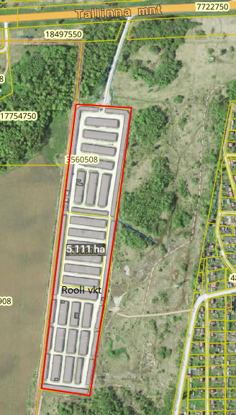

Leppemärgid: Rooli vkt maaüksuse piir
olemasolevad katastriüksuste piirid

/allkirjastatud digitaalselt/
Valeri Abramovitš
volikogu esimees

